Практическое занятие. Формулы объема куба, прямоугольного параллелепипеда, призмы, пирамиды.

http://www.matznanie.ru/xbookM0001/index.html?go=part-068*page.htm
- теория с примерами, видиоурок.

Куб - это правильный прямоугольный параллелепипед, имеющей шесть граней, каждая из которых является квадратом.
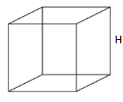
Объём куба равен произведению трех ребер куба или, так как, ребра куба равны, кубу (третьей степени) его ребра.
Формула объёма куба:
где H - высота ребра куба.
Призма, основанием которой служит параллелограмм, называется параллелепипедом.
Объем прямоугольного параллелепипеда равен произведению высоты параллелепипеда h на площадь основания S прямоугольного параллелепипеда.
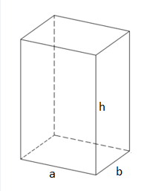
Формула для вычисления площади основания прямоугольного параллелепипеда S:
где a, b - стороны.
Тогда формула для вычисления объёма прямоугольного параллелепипеда будет иметь следующий вид:
где h - высота параллелепипеда.
Многогранник, основанием которого является многоугольник, а остальные грани есть треугольники, имеющие общую вершину (вершина пирамиды), называется пирамидой.
Пирамида - это частный случай конуса.
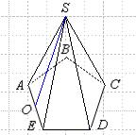
Объем пирамиды равен одной третьей части произведения высоты пирамиды h на площадь основания пирамиды.
Формула для вычисления объема пирамиды имеет следующий вид:
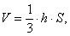
где h - высота пирамиды, S - площадь основания пирамиды.

Самостоятельная работа.
1. Площадь основания куба равна 9см³. Найдите его объем.
2. Сторона основания прямоугольного параллелепипеда 7см, боковое ребро 8 см, а его объем 168 см³. Найдите другую сторону основания.
3 . Сторона основания правильной треугольной призмы равна 2, а ее высота 4. Найдите объем призмы.
4. В правильной четырехугольной пирамиде сторона основания равна 2дм, боковое ребро 3дм. Найдите объем пирамиды.
5. В основании прямой треугольной призмы лежит прямоугольный треугольник со сторонами 5см и 12см. Боковое ребро призмы равно 8см. Найдите объем призмы.
6. Диагональ куба равна 6. Найдите объем куба.

- Геометрия10 – 11кл. Л.С.Атанасян - М.:Просвещение 2019
Домашнее задание: §2 п.54
задания для проверки присылайте на электронную почту: asd20022006@yandex.ru

